电窑使用说明
一、电窑技术参数
- 额定电压：交流220伏+10%~15%
- 额定功率：最高温度1250度，功率7500W。
- 电窑尺寸：75cm*75cm*102cm
- 烧制温度：1210摄氏度
- 升温：阶梯式升温
二、安装
电窑安放要求地面平整，用户必须按用电安全标准，使用220伏电压，线材是铜线最好是6平及以上，必须使用60A及以上的空气开关连接，切勿使用插座；接线部位确保拧紧（虚接容易烧线）；
三、新窑使用前检查及注意事项
- 检查电窑后面接线处，先把后壳拧下螺丝打开，检查各个接线处是否接好拧紧。
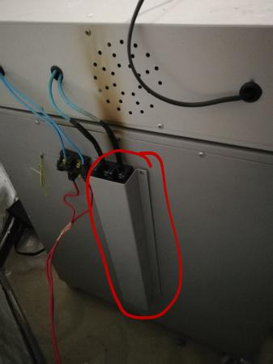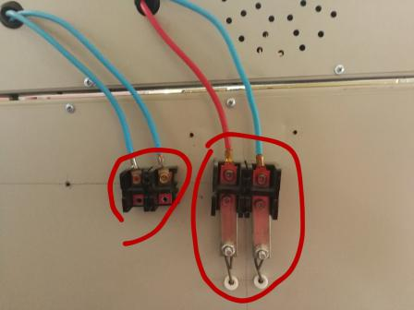
2、检查炉丝与电窑连接处的陶瓷保护套，确保瓷珠镶嵌在里面。
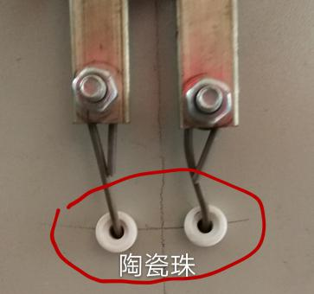
3、电窑手轮需先把螺帽拧下不用，把黑色手轮拧上。
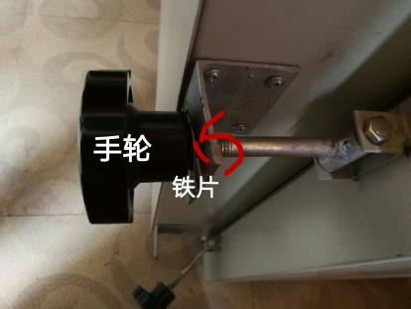
4、检查电窑上面两个部分，两个孔是否通畅。
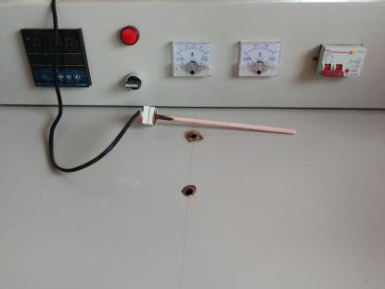
5、拆开电传感器包装，检查电偶（传感器）是否完好无损；然后把电偶插入内侧孔内。
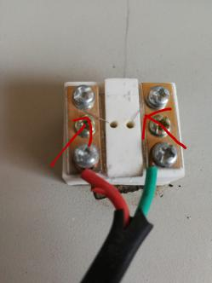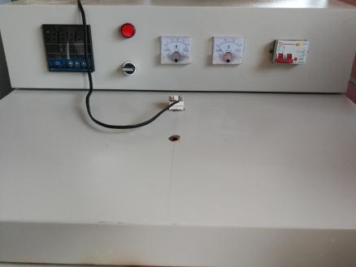

6、打开窑门，取出棚板、马脚（都属于易碎物品，要轻拿轻放）。
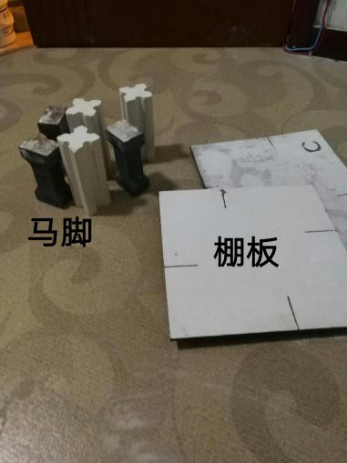
7、检查电窑内部炉丝部分，是否有异物，把电窑内壁及下方异物、灰尘一并清理干净。
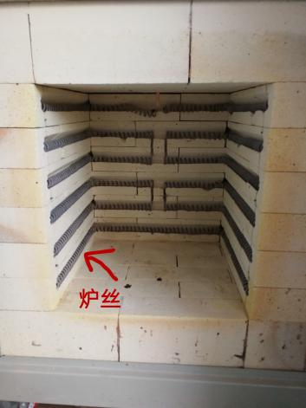
8、取一干抹布，把电窑外部、棚板以及马脚清理干净。
9、新炉初次使用前应进行烘干，在200度以下时，将炉门打开20~30mm，以利于水汽逸出。
10、当炉温升至300度，关闭窑门并将要门拧紧
11、烧成后，电窑会自动断电，自然降温。
12、作品取出，温度在200度以内开2-3cm小缝，在100度时可打开窑门，切忌在高温时大开炉门，急速冷却会造成炉体材料的损坏。
- 温度设定和使用
1、温度曲线
段 | 温度（C） | 时间（T）
1 | 40 | 90
2 | 200 | 80
3 | 400 | 60
4 | 600 | 40
5 | 800 | 40
6 | 1000 | 40
7 | 1100 | 40
8 | 1190 | 30
9 | 1210 | 30
10 | 空着 | -121
注：-121为截止符。

- 设置方法
电窑总闸→电窑空开→电窑开关→朝左的箭头→set
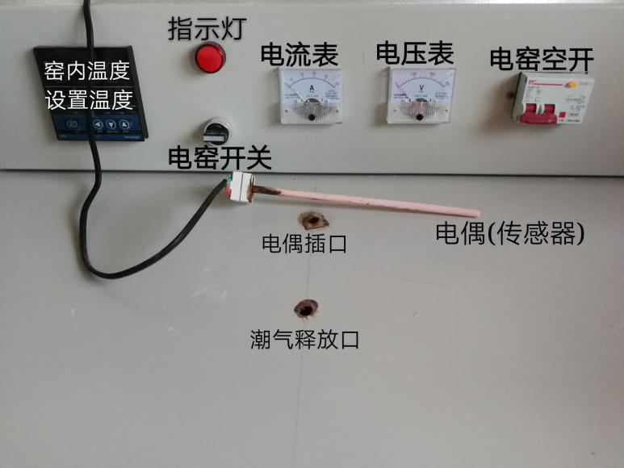
详细步骤请看电窑温度曲线设置视频

